关于西安市公安局交通管理支队2026年证照印刷采购项目的成交结果公告

一、项目编号：XCZX2026-0098
核准编号：ZCBN-西安市-2026-03945
二、项目名称：西安市公安局交通管理支队2026年证照印刷采购项目
三、成交信息
采购包一（法律文书及其他业务类印刷品）：
供应商名称:东港股份有限公司
成交金额：425117.80元，详见分项报价表。实际支付时按照成交单价及实际采购验收合格数量据实结算，最终支付的货物总金额不超过本采购包采购预算。
供应商地址:山东省济南市山大北路 23 号
联系人：高承志
联系方式：18691952011
采购包二（车驾管业务及其他日常办公业务类印刷品）：
供应商名称:陕西中财印务有限公司
成交金额：1063869.80元，详见分项报价表。实际支付时按照成交单价及实际采购验收合格数量据实结算，最终支付的货物总金额不超过本采购包采购预算。
供应商地址:陕西省西安市经济技术开发区C5区凤城四路93号
联系人：苏家栋
联系方式：15029220263
四、主要标的信息
服务类
项目名称：西安市公安局交通管理支队2026年证照印刷采购项目。
服务范围：详见磋商文件第三章。
服务要求：详见磋商文件第三章。
服务标准：详见磋商文件第三章。
服务时间：详见磋商文件第三章。
五、评审专家名单：张二虎、梁彩红、罗彪。
六、公告期限：自本公告发布之日起1个工作日。
七、其他补充事宜
1、本项目为专门面向中小企业采购项目，成交供应商企业性质详见附件。
2、本项目采用综合评分法，现依据市财函【2024】817号文件规定，采购包一成交供应商的最后得分为85.83分, 评审价格为425117.80元；采购包二成交供应商的最后得分为94.57分, 评审价格为1063869.80元。
3、请成交供应商于本项目公告期届满之日起，在西安市公共资源交易中心网站——企业端下载该项目电子版中标通知书，同时须前往西安市公共资源交易中心八楼提交纸质投标文件一正两副，内容与电子投标文件完全一致。
八、凡对本次公告内容提出询问，请按以下方式联系。
1.采购人信息
名 称：西安市公安局交通管理支队
地 址：西安市雁塔区太白南路222号
联系电话：029-86755203
2.项目联系人
名 称：西安市市级单位政府采购中心
地 址：西安市凤城九路139号市级机关凤城九路办公区2号楼
联系方式：029-61329275

西安市市级单位政府采购中心
2026年10月29日

- 附件：1、中小企业声明函
2、分项报价表

采购包一：
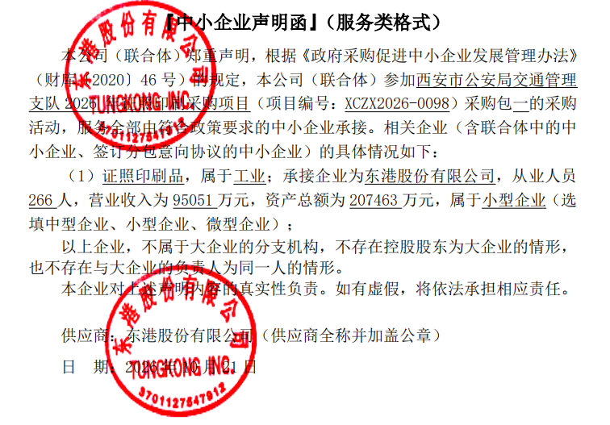

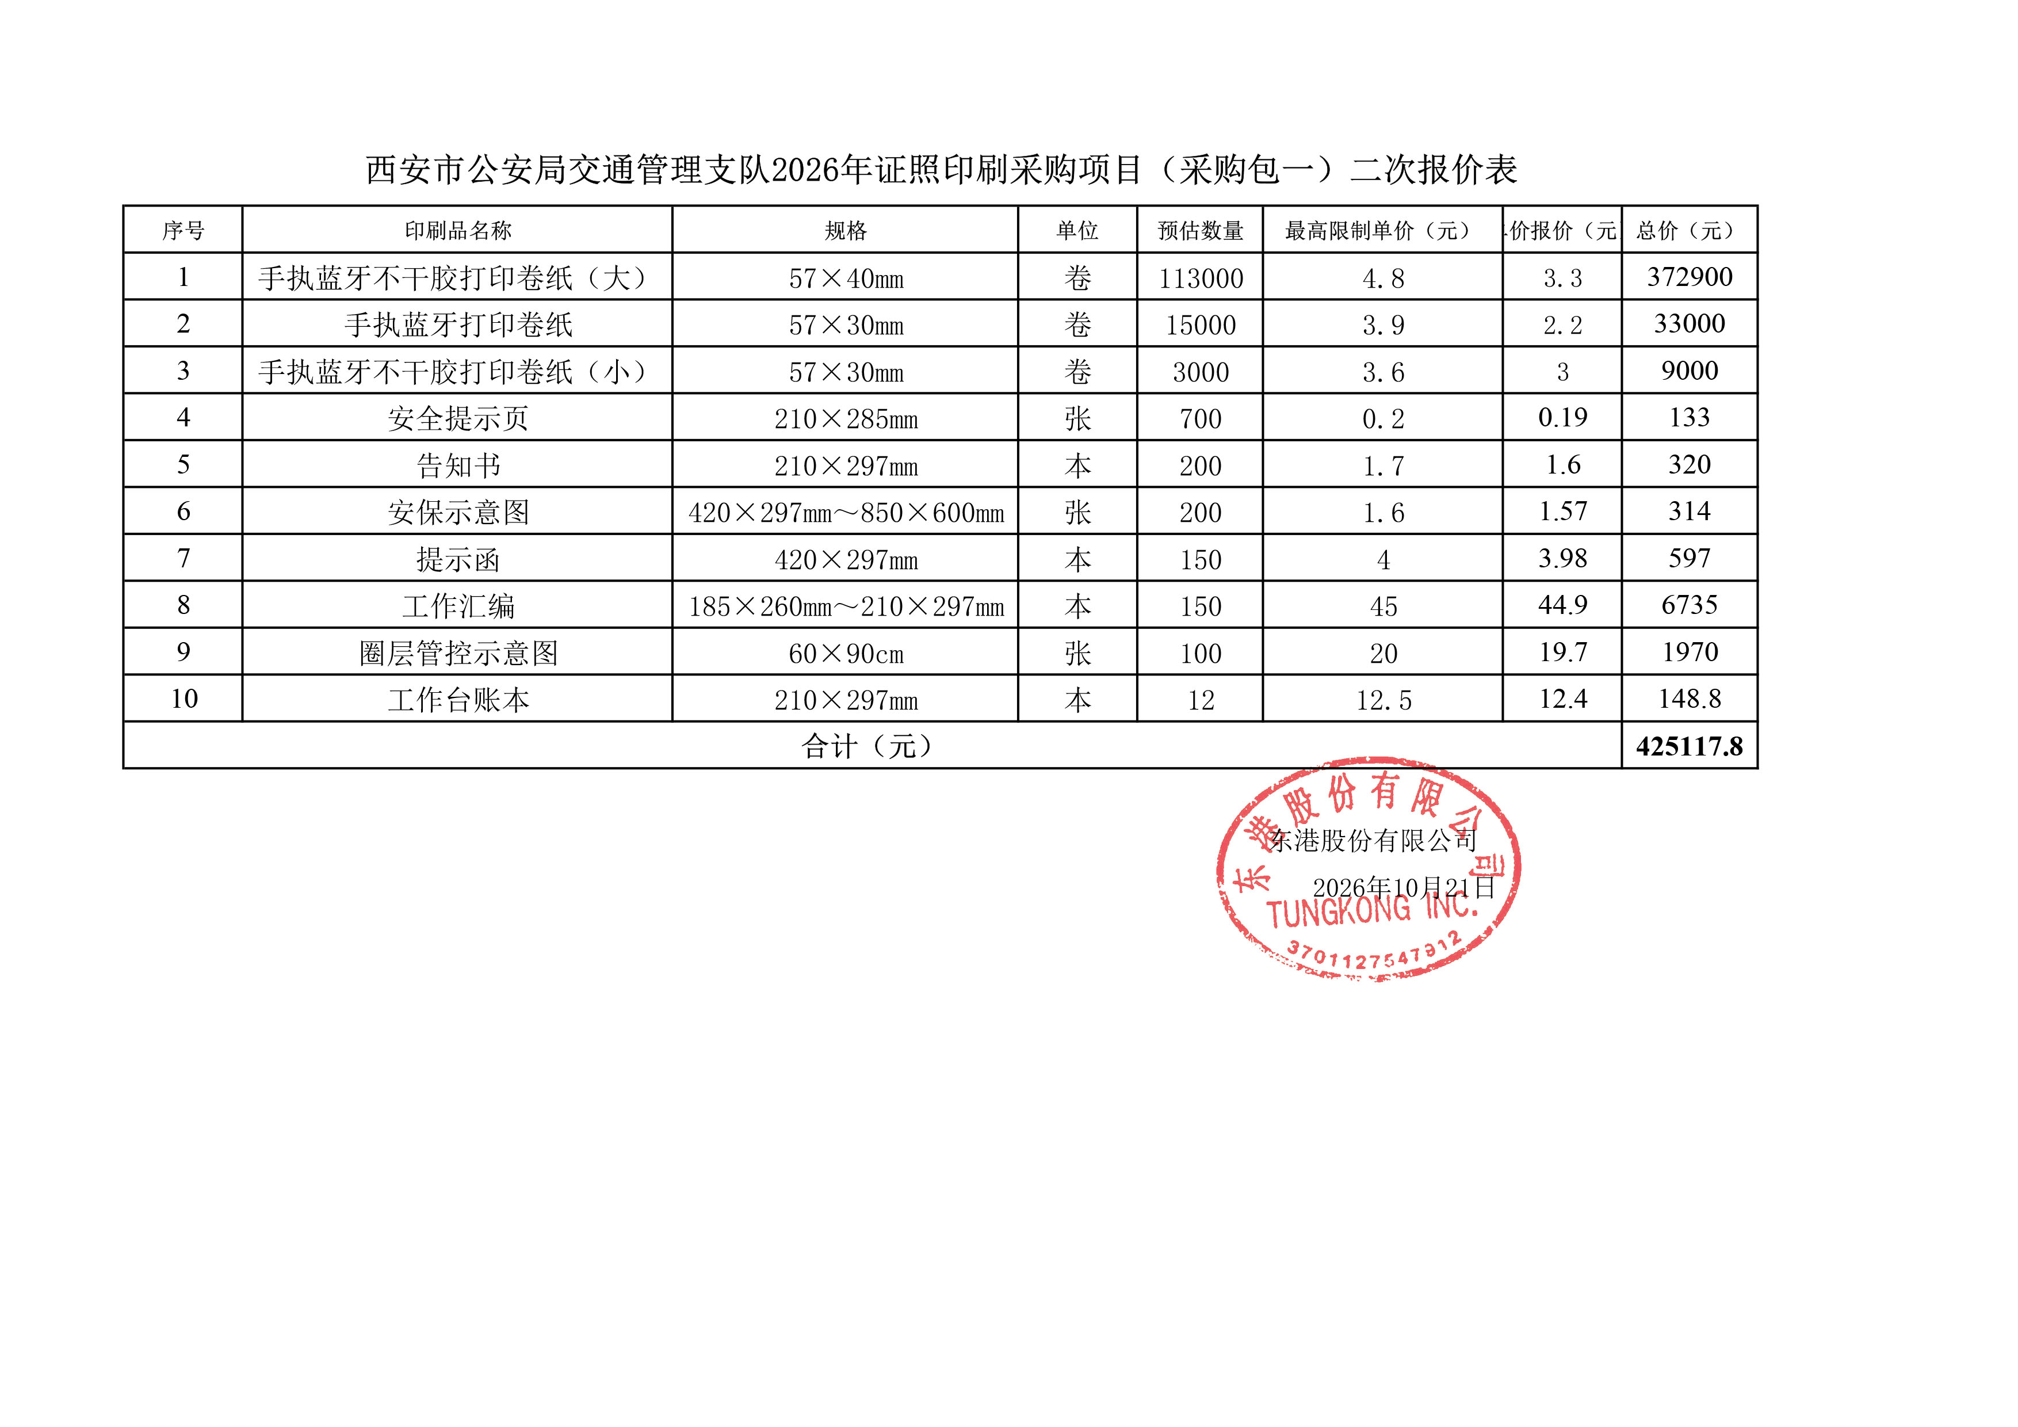

采购包二：



